SAKSFRAMLEGG

Utval | Møtedato | Utvalsak
Plan- og miljøutvalet | 29.10.2025 | 113/25

Detaljregulering for Storrlineset del 2, planID 20210002 - Ny 1. gongs handsaming

Vedlegg
1 | Framlegg til plankart Storrlineset del 2, 15.01.24
2 | Framlegg til føresegner Storrlineset del 2, 04.03.25
3 | Planomtale Storrlineset del 2, 03.04.25
4 | KU naturmangfald, 25.10.24
5 | ROS-analyse, 29.07.2021
6 | Rapport Støy, 05.04.22
7 | Notat - Luftkvalitet, 23.05.22
8 | Notat - Flomrisiko, 28.02.21
9 | Rapport Naturtypekartlegging, 29.11.23
10 | Notat - Vannmengder bekkekrysning, 30.06.21
11 | VA-plan, 04.03.25
12 | VA-plan - kart, 16.09.22
13 | Lengdeprofil nye vegar, 29.07.22
14 | Informasjonsmøte, 29.04.21
15 | Samanstilling av innspel til varsel om oppstart
16 | Innspel frå Vågslid løypelag i høve tilkomstløype, 30.01.2024
17 | Uttale i høve pumpestasjon og luktutfordringer Sulzer, 29.02.24
18 | Notat på tema som ikkje er imøtekome i dialog med administrasjonen
19 | Storrlineset del 2 - Framlegg til nye vegnamn
20 | Vurdering villrein
21 | Storrlineset del 2 - Vurdering av naturmangfaldlova §8-12
22 | Fråsegn til reguleringsplan for Storrlineset del 2 i Vinje kommune .PDF
23 | Storrlineset del 2 - Vurdering av mellombels massetak
24 | Oversikt over tomter som er vurdert tidlegare i prosessen

Dokument i saka
Digital 3D-modell av planframlegget
Kommunedelplan for Vågslid
Referat frå oppstartsmøte datert 15.03.2021
Varsel om oppstart datert 16.04.2022
Innspel frå Rolf Nystein m.fl., 11.10.2021
Politisk sak - Utbyggingspotensial i KDP Vågslid - regulert og uregulert, vedteke 16.09.25, sak 72/25.

Bakgrunn
Tiltakshavar og grunneigar 99/3, Birgitte Vågslid (Toralv Vågslid), ynskjer å leggje til rette for ei utviding av det eksisterande hyttefeltet på Storrlineset med 70 tomter med tilhøyrande infrastruktur, grønstruktur og fellesareal. Sweco på vegne av tiltakshavar har difor satt i gang detaljregulering for Storrlineset del 2, 99/3.

Intensjonen er å halde fram med planlagt utbygging i omtrent same tettleik og med liknande høgder og utnyttingsgrad som i områda rundt. Eksisterande infrastruktur vil bli regulert som bygd, og den vil delvis bli brukt av nye tomteeiningar. Ny infrastruktur er regulert som tilkomstvegar til nye tomteområde, ny VA-infrastruktur syner ein med omsynssoner i plankartet. Gjeldande føringar i føresegnene til kommunedelplanen i Vågslid er lagt til grunn i reguleringsføresegnene.

Plan- og miljøutvalet hadde saka opp til 1. gongs handsaming i møte 21.05.25, sak 66/25. Saka vart utsett i påvente av synfaring og ei sak som synte utbyggingspotensialet i Vågslid, både regulerte tomter og uregulerte framtidig byggjeområde for fritidsbusetnad. Saka om utbyggingspotensialet i Vågslid vart vedteke kommunestyret 16.09.25, sak 72/25. Prosessen med dei to påbyrja reguleringsplanane Storrlineset del 2 og Flåmyrane vart vedteke at skal handsamast ferdig, uavhengig av rullering av KDP Vågslid. Vedtaket vart fylgjande:

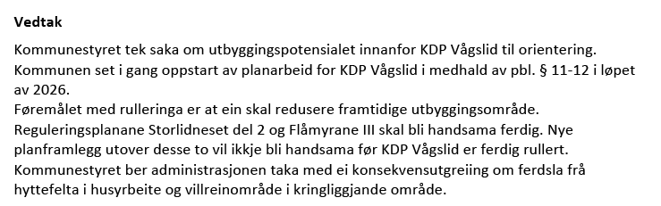

Prosess og historikk
Oppstartsmøte vart gjennomført 15.03.2021. Det vart varsla oppstart av arbeid med reguleringsplan for Storrlineset del 2, 99/2 den 16.04.2021, med frist for innspel 14.05.2021. Det kom 14 innspel til varsel om oppstart. Samandrag av innspela, i lag med kommentar frå plankonsulent, er omtala i planomtala pkt. 2.3 s. 8-15. Alle innspela ligg i sin heilskap i vedlegg 15.

Vidare vart det halde eit informasjonsmøte 29.04.2021. Dialogen frå møtet kan ein lese i planomtala under pkt. 2.4 s. 15-16 og møtereferatet vedlegg 14.

Det har vore lang sakshandsaming på denne planen frå 2022-2025 på grunn manglar i VA-plan, strid med overordna plan, krav til ytterlegare naturtypekartlegging og krav til konsekvensutgreiing.

Planframlegg vart sendt til kommunen fyrste gong 17.10.2022. Planprosessen har tatt lang tid sidan plandokumenta ikkje har vore godkjent. Det vart vurdert at planforslaget ikkje var i tråd med KDP for Vågslid på fleire punkter, og det vart ikkje teke opp til 1. gongs handsaming jamfør plan- og bygningsloven § 12-3. Avslaget datert 03.11.2023 lista opp følgjande:

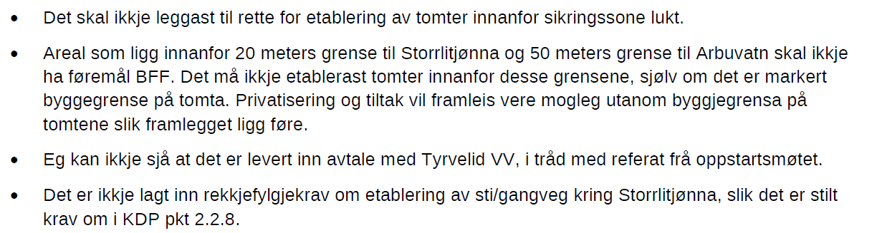

Planleggjar svarte ut attendemeldinga med eige brev 18.11.2022. Planadministrasjonen tok opp spørsmål kring tursti kring Storrlitjønn og luktsone som spørsmål til planutvalet 30.11.2022, og stadfesta krava i kulepunkta 1 og 4. Administrasjonen kan akseptere alternativ tursti langs vassdraget, som ikkje nyttar køyrevegar.

Revidert planframlegget vart sendt til kommunen 24.03.2023. Denne inneheldt sjølvstendig tursti langs vassdraget, samt tilkomstskiløype frå det ny utbyggingsfeltet til eksisterande skiløype. I brev 17.08.2023 kom kommunen med krav til ny naturtypekartlegging som fylgjer plangrensa, og ikkje berre avgrensa til byggjeområde for å sikre eit godt kunnskapsgrunnlag i høve naturmangfald, samt krav KU før 1. gongs handsaming. Naturtypekartlegginga 07.07.22 synte funn av den trua naturtypen boreal hei, og kommunen sette krav til KU jf. Forskrift om konsekvensutredning § 10, tredje ledd, bokstav b. Kommunen hadde møte med tiltakshavar og konsulent 07.09.23 der ein vart samd i kva dokumentasjon som må føreligge før 1. gongs handsaming. Ny naturtypekartlegging for heile planområdet vart gjort 31.08.23.

Nytt planframlegg vart sendt til kommunen 04.03.24. Planframlegget vart ikkje godkjent på grunn manglar i VA-plan og KU. Avslaget vart sendt i brev 12.04.24 (VA-plan), 14.06.24 (KU), og presisert på nytt i brev 23.08.24 (KU). I brev 05.02.25 bad Sweco kommunen om å handsame planen. I brev 06.02.25 skriv kommunen at ein framleis står på kravet om at planen ikkje vert teken opp til politisk handsaming før kommunen mottek revidert KU og reviderte plandokument i tråd med oppdatert KU. I same brev ber kommunen om føresegner som sikrar VA og pumpehuset i høve utgreiing av restkapasitet på stasjonen før fleire bueiningar koplar seg på, for å i møte kome kravet frå TDI i høve VA-plan og pumpestasjon.

Nytt planframlegg vart sendt til kommunen 04.03.25, og kommunen godkjente planframlegget i brev 11.03.25. Planomtala vart sendt til kommunen 03.04.25. I vedlegg 24 er det oversikt over fortettingstomter og nye tomter vest for Storrlitjønna som er vurdert tidlegare i prosessen, men som er teke ut av plankartet både av omsyn til natur, eksisterande fritidsbustader og omfanget av planen. Totalt har tiltakshavar teke ut 20 tomter i prosessen fram til planframlegget vart sendt til kommunen.

Digital 3D-modell for planframlegget syner eksisterande og framlegg til nye tomter/bygg, samt prosjektert veg med skjering og fylling. Merk at nye fritidsbygg berre er modellar og ikkje fylgjer utnyttingsgrad og mønehøgde slik det gjeng fram av føresegnene. Dette er eit viktig verktøy i planprosessen blant anna for å vurdere plassering av tomter i høve til terreng og landskap. Dette verktøyet bør vere tilgjengeleg også etter at planen er vedteken for vidare byggjesakhandsaming.

Vurdering
KDP for Vågslid
Planframlegget er i tråd med overordna plan KDP Vågslid, der planområdet i overordna plan er sett av til noverande fritidsbusetnad - F11, samt LNF-område (kantsone rundt Storrlitjønni og ned mot Arbuvatn). KDP Vågslid har fleire føresegner knytt til område F11, desse er teke utgangspunkt i for utarbeiding av plandokumenta, sjå planomtala kap. 3.2.2. s. 20-21.

Villrein
Det har kome ny kunnskap og føringar for å ta omsyn til villrein, mellom anna kvalitetsnorm, stortingsmelding, nasjonale forventningar og statlege planretningsliner. Villreinen er ein nasjonal ansvarsart for Noreg, og sidan 2021 er arten oppført på raudlista. Villreinen har fått ein eigen stortingsmelding med mål om at den negative utviklinga skal stoppast innan 2030, alle villreinområde skal ha minimum middels kvalitet etter kvalitetsnorm for villrein innan 2050, og dei nasjonale villreinområda skal ha god kvalitet innan 2100. Forslag til tiltaksplan for å fylgje opp kvalitetsnorm er ute på høyring, denne vil kunne gje føringar for vidare utvikling som kan generere ferdsel inn i villreinområde. Villreinnemnda og Statsforvaltaren får difor tilsendt reguleringsplanen på høyring og offentleg ettersyn for uttale i høve omsynet til villrein.

Planområdet ligg innafor Regional plan for Hardangervidda og Regional plan for Setesdalsheiene (Heiplanen). Føremålet med dei regionale planane for villrein er å sikre ein langsiktig og heilskapleg strategi for bruk av areal som er viktige leveområde for villrein eller har innverknad på villreinen sine leveområde.

Villrein er vurdert i vedlegg 20 – vurdering villrein og vedlegg 21 – vurdering av naturmangfaldlova §§ 8-12. Omsynet til villrein er slik kommunedirektøren ser det avklara i overordna KDP for Vågslid, samt klart avklara i dei to regionale villreinplanane. Utbygging i desse sonene er i tråd med retningslinene i dei to regionale villreinplanane.

Reguleringsplanar
Delar av planområdet er regulert frå før i reguleringsplan for Storrlineset, planID 20080002, vedteken 30.01.08. Denne planen blir oppheva når ny plan blir vedteke. Framlegg til reguleringsplan grensar til reguleringsplan for Arbuviki. Det er regulert skiløype og turveg i reguleringsplan for Arbuviki som vert vidareført i planframlegg for Storrlineset del 2 for å sikre ein heilskapleg turoppleving i området.

Utleigetomter
Det er 6 bygde tomter for utleige i gjeldande reguleringsplan, tomt 99/798, 99/797, 99/796, 99/792, 99/794, 99/793, alle har fått dispensasjon for bruksendring i eige vedtak. Desse kan difor endrast frå utleigeføremål til fritidsføremål ved ny reguleringsplan i tråd med føringar i KDP Vågslid. Det er ei tomt for utleige under oppføring, tomt 99/854. Det er ikkje gjeve dispensasjon for bruksendring i eige vedtak på denne, og kommunedirektøren tilrår difor at den skal endrast til utleigeføremål UTL i ny plan, med tilhøyrande føresegner med krav til utleige: «Utleigehytter skal vere disponible for utleige i fellesdrift i minst 9 mnd. av året».

Utbyggingsavtale
Grunneigar ynskjer ikkje å gå vidare med forhandling om utbyggingsavtale, og det blir difor knytt rekkjefylgjekrav i føresegnene for gjennomføring av tiltak i planen.

Naturmangfald
I samband med naturtypekartlegging 2022 og 2023 vart det registrert 3 lokalitetar av den truga naturtypen boreal hei med moderat til dårleg lokalitetskvalitet, på grunn av overgang mot sein suksesjonsfase og lite beitepåverking. Boreal hei er ein open naturtype utan eit dominerande tresjikt, og er eit resultat av hogst og rydding og påfølgjande sommarbeiting med husdyr. Naturtypen er avhengig av kulturpåverknad (beite), og mange slike område er ikkje lenger i bruk. Boreal hei er klassifisert som sårbar VU på norsk raudliste for naturtypar, og har ein sentral økosystemfunksjon. Med unntak av areal med svært låg lokalitetskvalitet, er naturtypen å rekne som ei nasjonal interesse, jf. punkt 3.6 i rundskriv T-2/16 frå Klima- og miljødepartementet, Nasjonale og vesentlige regionale interesser på miljøområdet – klargjøring av miljøforvaltningens innsigelsespraksis. Vidare er det også gjort funn var den truga lavartar blanknål (nær truga NT) under kartlegginga i 2023. Naturtypekartlegging er greia ut i rapport datert 29.11.23 (vedlegg 9).

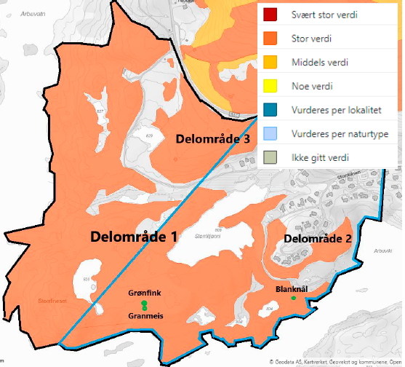
Det er ikkje registrert framande artar i planområdet. Kommunedirektøren vil rå til å avgrense spreiing og utsetting av framande artar i planområdet, og rår til at fylgjande føresegn blir teken med under felles føresegner, pkt. 2.4 Miljøkrav «Det skal i utgangspunktet nyttast stadeigne masser ved utbyggingstiltak, ved tilføring av nye jordmassar skal desse vere dokumentert fri for framande artar. Det er ikkje tillate å plante ut treslag, busker eller staudar med høg eller svært høg risikokategori. Ein skal i staden nytte stadeigne artar tilpassa dei klimatiske tilhøva». Kommunedirektøren rår til at denne erstattar føresegn pkt. 4.1.6 bokstav b, og at føresegn 3.1.1 bokstav e vert endra til: «… Tak skal tekkast med gras, sedum, andre stadeigne planteartar eller trebord som ikkje har ein reflekterande overflate. Framande artar tillatast ikkje på tak Taktrekking skal vera tre, sedum, grad eller liknande».

Konsekvensutgreiing (KU)
Det vart gjort ei vurdering av behov for konsekvensutgreiing i forkant av varsel om oppstart av planarbeid. Det var vurdert på det tidspunktet at planarbeidet ikkje utløyste krav om konsekvensutgreiing. Som fylgje av funn av truga naturtype (boreal hei VU) og truga artar (blanknål NT) seinare i planprosessen vurderte ein at planen vil gje vesentlege verknader for miljø og samfunn i medhald av forskrift om konsekvensutgreiing §§ 8a og 10, i eit slikt omfang at krav om konsekvensutgreiing blir utløyst. Utgreiinga er utført i tråd med Miljødepartementet sin rettleiar M-1941 Konsekvensutredning av klima og miljø og ligg i vedlegg 4.
Figur 1. Oversikt over delområde, naturtypelokalitet, raudlisteartar og verdisetting. Henta frå KU naturmangfald, s. 9.

Alle naturtypelokalitetane (delområde 1-3) er gjeve stor verdi for naturmangfald i KU, figur 1. To av naturtypelokalitetane er kuttet av ved plangrensa, noko som påverkar vurderinga av lokalitetskvaliteten i naturtypekartlegging. KU derimot har teke høgde for lokalitetane i sin heilskap, slik at storleik ikkje er avgrensa ved plangrensa. Videre er det tidlegare registrert funn av grønfink (sårbar VU) og granmeis (sårbar VU), fuglar blir ikkje vekta i lokalitetskvalitet på naturtypekartlegginga, men er omtala og lagt til grunn for verdisetting i KU.

Ved tiltak i reguleringsplanen er innverknaden på delområde 1 og 2 rekna til forringa og sterkt forringa. Innverknaden på delområde 3 er rekna som ubetydeleg. KU syner til avbøtande tiltak knytt til naturmangfald.

I føresegnene ligg det inne krav om korleis terrenginngrep skal utførast, og korleis ein skal utforme nytt landskap. Ein skal i størst mogleg grad ta vare på eksisterande vegetasjon, og store furutre er merka i plankartet som «eksisterande tre som skal bevarast». Det er også lagt inn eigne føresegner som gjeld myr- og våtmarksområde. Det er lagt inn omsynssoner på 20 meter i samband med vassdrag, og ein skal ikkje bidra til spreiing av framande artar i anleggsperioden. For raudlistearten blanknål (NT) er det lagt inn ei eige omsynssone (H560_2) der det er gjort funn. Kommunedirektøren vil tilrå at denne arealføremålet kring denne omsynssona vert endra frå byggjeområde til LNF og at byggjegrense på tomt T 26 vert justert for å sikre naudsynt areal til den raudliste arten blanknål (NT) og habitatet (figur 3).

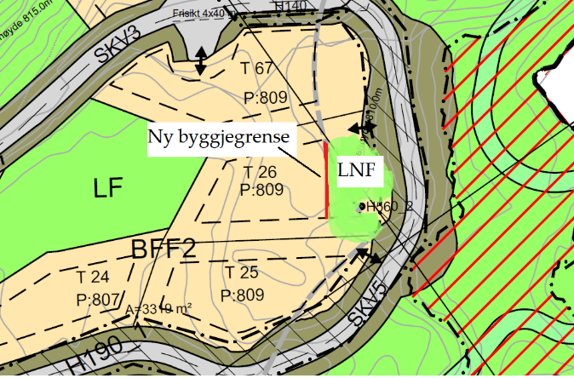
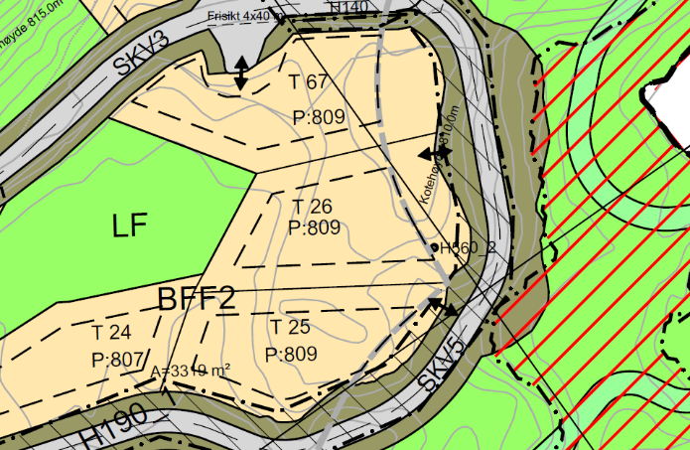
Figur 2. Utsnitt av tomt 26 før framlegg om endring frå kommunedirektøren.
Myr, bekkar og vassdrag
Figur 3. Utsnitt av tomt 26 etter framlegg om endring. Byggjegrense er justert (raud line) og byggjeområde er endra til LNF for å sikre naudsynt areal til omsynssone H560_2 (funn av blanknål NT).
Det er fleire myrområde og opne vasspeglar innanfor planområdet. Når det skal planleggast nye fritidsbustader, infrastruktur og liknande, er det viktig å unngå nedbygging av myr. Myra er ein viktig økosystemteneste som lagrar karbon, dempar flaum og avgrensar overvatn, samstundes som den frigjev vatn til områda rundt i tørre periodar, reinsar vatn og er habitat for mange plantar og dyr. Å hindre nedbygging av myr er eit viktig klimatiltak. I Regional planstrategi for Vestfold og Telemark 2020-2024 er det å ta vare på spesielt karbonrike areal som gammalskog og myr blant tiltaka for å nå berekraftsmålet om å stoppe klimaendringane. Statlige planretningslinjer for klima og energi (2024) framhevar kor viktig det er å ta vare på myr i arealplanlegginga for å dempe effektane av klimaendringar.

Av omsyn til viktig natur som våtmark og myr rår kommunedirektøren til at parkeringsplass/snuplass merkt i figur 4 skal fjernast frå plankartet, og skal førast attende til opphavleg våtmark då tiltaket med utfylling ikkje er omsøkt og godkjend. Tomter som kjem i konflikt med myr, våtmark og opne vasspeglar vil kommunedirektøren rå til at takast ut av plankartet. Oversikt over desse tomtene ligg i tabell 1, under oppsummering av kommunedirektørens framlegg til endringar.
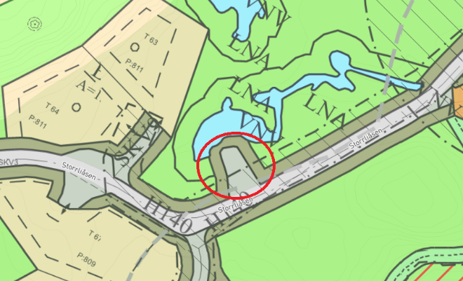
Figur 4. Utsnitt av parkeringsplass/snuplass knytt til køyreveg SKV3 skal takast ut av plankart. Området er merkt med raud sirkel.

Vurdering av naturmangfaldlova
Kommunen har gjort ei vurdering av naturmangfaldlova §§8-12 (vedlegg 21). Vurderinga er gjort i tråd med brev frå Statsforvaltaren 21.03.25 og 12.05.25 om rutine for vurdering av naturmangfaldlova. Tiltakshavar har fått krav til ytterlegare naturtypekartlegging som dekkjer heile planområdet for naudsynt kunnskapsgrunnlag, og vidare krav til KU på bakgrunn av naturtypekartlegginga og funn av raudlista naturtype og raudlista art. Krav til naturtypekartlegging og KU gjev eit godt kunnskapsgrunnlag i planarbeidet. Plankart og føresegner, samt framlegg til endringar frå kommunedirektøren gjer til at naturmangfald er godt vurdert og teken omsyn til i reguleringsplanen. Kommunedirektøren rår til at framlegg til vedtak i vedlegg 21, leggjast inn i vedtaket til 1. gongs handsaming.

ROS-analyse
ROS-analysen datert 29.07.21 (vedlegg 5) identifiserte 1 potensiell hending, trafikkulykke ROS-analysen anbefaler avbøtande tiltak for å minimere risikoen knytt til hendinga som er sikra i føresegner og plankart knytt til siktsoner. I sum syner ROS-analysen ingen risiko som ikkje kan handterast med avbøtande tiltak. Planomtala kap. 7 s. 53 samsvarar ikkje med ROS-analysen, dette må rettast opp før høyring og offentleg ettersyn. Kommunedirektøren peikar også på at luktproblematikk ikkje er greia ut i ROS-analysen, dette bør rettast opp før høyring og offentleg ettersyn.

I fylgje NVEs aktsemdskart ligg planområdet utanfor aktsemdsområde for snøskred og steinsprang samt jord- og flaumskred.

Flaumrisiko
Planområdet ligg i NVE sin aktsemdssone for flaum og det vert set krav til utgreiing av flaumrisiko dersom ein planla byggjetiltak innanfor denne sona. Flaumrapporten datert 28.02.21 syner at ingen planlagde byggjesoner vert påverka av utrekna flaumsone. Utrekningane for denne analysen er utført for flaumstorleik Q200 inkludert klimapåslag. Analysen gjer ein vasstand ved Q200-flaum på kote 803,76 øvst i planområdet til kote 803,57 nedst i området. Modelleringa syner at det er moderat vasstyrkje langs planområdet. Resultata syner også at ny utrekna flaumsone har noko mindre utstrekning enn NVE sin aktsemdssone for flaum.

Vatn- og avløp, drikkevatn og sløkkevatn
Vågslid har privat vassforsyning frå Tyrvelid vassverk, medan reinseanlegg og avløpsnett er offentleg. Nord for planområdet ligg det hovudleidningar for vatn og avløp, som er eigd av høvesvis Tyrvelid vassverk og Vinje kommune.

Frå hovudleidningane nord for planområdet ligg det private leidningar fram til og i eksisterande del av hyttefeltet. I samband med den første utbygginga på Storrlineset vart det lagt til rette for tilkopling av vatn og avløp for framtidig utviding av hyttefeltet mot vest. Vinje kommune sett krav til uttak for brannvatn i hyttefeltet. Det må leggjast ny vassforsyning til feltet frå hovudleidninga nord for feltet. Avløpet koplast til eksisterande leidningsnett i hyttefeltet.

VA-planen syner skisser for nye vass- og avløpsleidningar, eksisterande leidningar, plassering av brannhydrantar, samt ny og eksisterande pumpestasjon (vedlegg 11 og 12). VA-planen er vurdert som tilfredsstillande og godkjent av teknisk drift og infrastruktur.

Luktsone
Teknisk drift og infrastruktur set krav til at det ikkje skal etablerast fritidsbusetnad for varig bruk innanfor luktsone. Denne vurderinga er teken opp politisk i høve Storrlineset og planutvalet oppretthaldt kravet i møte 30.11.22. Avstandskrav til bygging i nærleiken av kloakkpumpestasjonar er skildra i KDP Vågslid si føresegn 1.4 om vatn og avlaupsanlegg. Erfaringsmessig er det store utfordringar knytt til lukt, sjølv med avbøtande tiltak. Kommunen har tidlegare fått tilbakemeldingar frå hytteeigarar som er misnøgde med vond lukt, og som meiner at kommunen har eit ansvar for å løyse problemet når det er gjeve byggjeløyve innafor slike soner. Det er og fjerna tomter innanfor luktsone i andre reguleringsplanar vedteke i nyare tid, t.d. Arbuviki. Same krav er oppretthalde for Flåmyrane som er under utarbeiding.

Tiltakshavar er usamd i denne vurderinga, og meiner det er mange tiltak for å sikre mot potensielle luktulemper for fritidsbustadar innanfor luktsone, t.d. tinglysing i kontrakt, kolfilter og gode driftsrutinar. Tiltakshavar sine vurderingar om tomter i luktsona er greia ut i planomtala kap. 6.10 s. 50 og uttale frå føretak i vedlegg 17. I føresegn pkt. 4.1.3 b er det føreslege at ved oppføring av tomter innanfor denne sona skal det tinglysast ein hefte som opplyser om at det kan oppstå luktproblematikk. Anlegget er privateigd, og det ligg allereie i dag fleire fritidsbustader innanfor luktsonene. Mange av tiltaka for å avgrense lukt har og vore føreslege i reguleringsplanane for Arbuviki og Flåmyrane, men tomtene vart likevel fjerna.

Kommunedirektøren rår til å leggje å endre føresegn 4.1.3. bokstav b til: «Innanfor luktsona kan det ikkje oppførast nye fritidsbustader for varig bruk». Tomter innanfor denne sona vert teken ut av plankartet, dette gjeld tomt T 18. For tomtene T 13, T 21, T 22, T 29 og T 30 rår kommunedirektøren til at byggjegrensa vert justert etter omsynssona.

Overvatn og bekkekryssing
Overvatn skal i størst mogleg grad handterast lokalt. Mest mogleg at overvasshandteringa skal skje på overflata ved å nytte bekker, grøfter og myr/våtmarksområde. Hovudvassvegar og myrområde bør behaldast og sikrast med omsynssone eller anna føremål utan heimel til inngrep. For å sikre fordrøying i planområdet er det føresegner som gjer at det vert minst mogleg tette flatar etter utbygging. Dette er sikra i føresegnene pkt. 2.4 og fylgjast opp i byggjesak ref. føresegn pkt. 2.5 og pkt. 2.6.

Vegen inn i det utvida feltet skal krysse bekken frå Storrlitjønni, dette er omtala i eige notat for vassmetting vegovergang datert 30.06.21 (vedlegg 10). Analyse for vegovergangen syner at alle lågpunkt i terrenget er fulle og at terskelen i Storrlitjønni allereie er overskrida. Analysen syner at det er potensielt avrenning frå bekken som kan skape utfordring for vegen, som vil føre til redusert tilkomst til og frå hyttene. Dette gjeld også utrykkingskøyretøy. Det anbefalast i notatet å etablere ein overgang som ikkje endrar dagens bekkeløp, samt velje ein kulvertdimensjon som minimum har kapasitet til å handtere ein vassføring på 338l/s. Kommunedirektøren rår til at dette sikrast i føresegnene under føresegn 3.2.1 Køyreveg (SKV): «Ved overgang over bekk i SKV11 skal det etablerast ein overgang som ikkje endrar dagens bekkeløp, og det skal nyttast kulvertdimensjon som minimum har kapasitet til å handtere ein vassføring på 338l/s».

Verdiforringen
Innspel som syner til tidlegare lovnadar om at det ikkje skal fortettast, og at fortetting i feltet senker verdi på eksisterande hyttetomter, gjeld privatrettslege tilhøve som kommunen ikkje skal ta stilling til, og vert ikkje kommentert ytterlegare i planprosessen.

Mellombels massetak
Vurdering av mellombels massetak – føresegnområde #1 er greia ut i vedlegg 23. Kommunen har sendt planframlegget til Direktoratet for mineralforvaltning (dirmin) for uttale før ny 1. gongs handsaming. Uttale frå dirmin ligg i vedlegg 22. Vurderingane i vedlegg 23 har teke utgangspunkt i uttala frå direktoratet.

Kommunedirektøren vil i utgangspunktet rå til å ta ut mellombels massetak av reguleringsplanen, då dette er i strid med overordna plan og at det er kort avstand til støyfølsam fritidsbusetnad. Dersom ein skal tillate mellombels massetak i reguleringsplanen har kommunedirektøren framlegg til endringar i plankart og føresegner synt i vedlegg 23, det er viktig at desse endringane kjem fram av vedtaket.

Støy og støv
Det er utfordringar med eit mellombels masseuttak i nærleiken av støyfølsam busetnad, fritidsbustad er likestilt som bustad. Det er berre 250 m til næraste fritidsbustad. Mellombels massetak i planområdet vil føre til auka mengde av støv og støy i området. Støy og støv knytt er greia ut i støyutredning datert 05.04.22 (vedlegg 6) og Notat om støv datert 23.05.22 (vedlegg 7).

Konklusjonen frå støyutgreiinga er at ingen eksisterande fritidsbustader vert råka over grenseverdiane for støy etter retningsline for behandling av støy i arealplanlegging T-1442, der grensa er 60 dB utandørs mellom 07.00-19.00, sjølv ved aktiviteten knusing og pigging som er den aktiviteten som vil generere mest støy. Kommunedirektøren stiller noko spørsmål kring figur 3 i utgreiinga der fleire av fritidsbustadane ligg lågare i terrenget enn område som har fått påvist mogleg støy.

Vindretning og avrenning er viktig å greie ut i høve støvproblematikk. Støvrapporten syner at vindretninga gjeng mot eksisterande hyttefelt og at desse vil bli utsett for støvplager ved støvgenerering.

Kulturminne og kulturmiljø
Det er ikkje registrerte eller kjende kulturminne innanfor plangrensa (kulturminnesøk.no). Det same gjeld arkeologiske registreringar (digitaltmuseum.no). Fylkeskommunen har ikkje stilt krav til arkeologisk undersøking, då kunnskapsnivået er godt i området og ein ikkje ventar fleire funn.

Klimaeffekt
Denne planen vil gje eit samla utslepp knytt til arealbruksendring på 2500 tonn CO2-ekvialenter over 20 år ref. planomtala kap. 6.12 s.51-52. Utsleppet er knytt til omdisponering av 84,7 daa
lauvskog med låg bonitet.

Nye vegnamn
Vinje kommune sendte grunneigar sine framlegg til vegnamn til Språkrådet 03.04.2025. Språkrådet har kome med si tilråding i brev datert 16.04.2025. Kommunedirektøren framlegg til vegnamn på nye vegar er Storrlitjønni, Storrliviki, og Storrlistrondi. Sjå vedlegg 19 for kart og vurdering.

Friluftsliv og rekreasjon
Spesielt på vinterstid er områda rundt Storrlineset mykje nytta til friluftsliv og rekreasjon gjennom skiløypene. Nord i planområdet ligg ljosløypa mellom Tyrveli og Botn. Om sommaren er den same løypa bruka som sti, då den er godt opparbeidd. Det er ingen fleire merka løyper inne i planområdet, men hytteeigarar går nærturar i terrenget langs tråkk. På UT.no finn ein lokal sti mellom Storrlineset og Arbuviki, langs vasskanten. Storrlitjønn er noko brukt til bading.
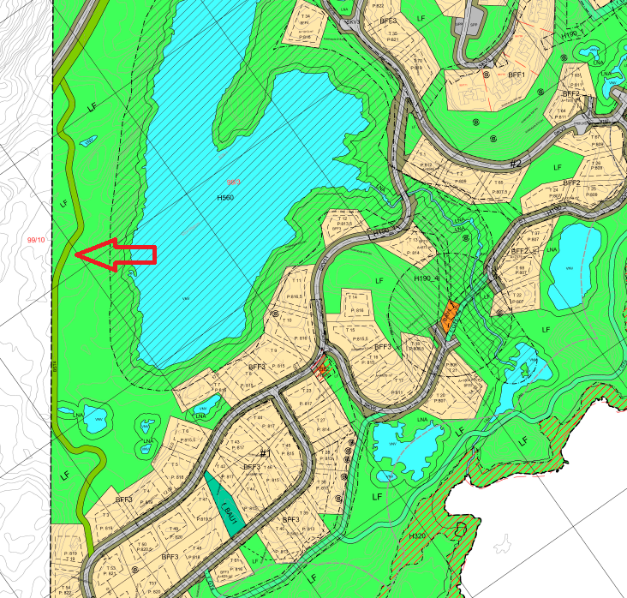
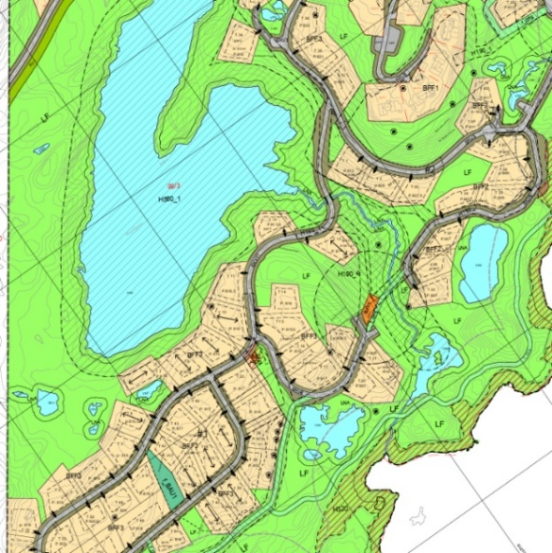
I føresegnene pkt. 2.2.8 i KDP Vågslid er det rekkjefylgjekrav på å etablere sti rundt Storrlitjønna ved vidare utbygging ved tjernet. Tiltakshavar har ikkje hatt ynskje om fylgje opp dette rekkjefylgjekravet kring Storrlitjønna. Administrasjonen opprettheldt kravet, og fekk stønad frå planutvalet i møte 30.11.22, der planutvalet også sa at tilkomstløyper til skiløype må inkluderast. Alternativ til sti kring Storrlitjønna kan kommunen vurdere eit anna fullgodt alternativ som ikkje inneber ein enkel trasé langs veg og VA gjennom planområdet. I planframlegget er det lagt inn turveg GT langs Arbuvatn gjennom planområdet inn mot regulert turveg i naboplanen Arbuviki for å sikre ein heilskapleg turoppleving gjennom store deler av destinasjonen. Gjennomføring av turvegane GT er sikra med rekkjefølgjekrav i føresegnene. Dette er vurdert som eit like godt alternativ, om ikkje betre enn turveg kring Storrlitjønna.
Figur 7. Utsnitt av plankart til planframlegg 24.03.23. der tilkomstløype BST4 frå nytt felt til eksisterande ljosløype er lagt inn.

I planframlegg sendt inn 24.03.23 låg ny tilkomstløype for skiløype BST4 frå nytt felt til eksisterande ljosløype BST1 (fig. 7). Denne er teken ut i planframlegget 05.02.25 (fig. 8), med bakgrunn i at tiltakshavar ikkje ynskjer at det blir sett av arealføremål til ny tilkomstløype grunna forventning om at løypa skal køyrast og at dette ikkje alltid samstemmer med kva løypelaget køyrer opp. Kommunedirektøren meiner framleis at tilkomstløypa til ljosløypa frå nytt felt er viktig i planområdet og ser stadig utfordring der det ikkje er regulert inn tilkomstløyper i reguleringsplanar. Kommunedirektøren rår til at BST4 leggjast inn att i plankartet slik det er synt i figur 7, men at det ikkje er naudsynt å knytte rekkjefylgjekrav til opparbeiding og løypekøyring. Dette er heller noko løypelaget, grunneigarar og hytteeigarar kan bli samd om.
Figur 8. Utsnitt av plankart til planframlegg 05.02.25 der tilkomstløype BST4 frå nytt felt til eksisterande ljosløype er teken ut.

Oppsummering av kommunedirektørens framlegg til endringar:

Planomtale og ROS-analyse:
- Rette opp kap. 7 s. 53 i høve ROS-analyse, slik at den samsvar ROS-analyse datert 29.07.21.
- Greie ut mogleg luktproblematikk og evt. avbøtande tiltak i ROS-analysen.
- Kap. 6.3 Landskap med 3D-teikningar stemmer ikkje heilt overeins med plankartet, dette må rettast opp i før høyring og offentleg ettersyn.

Plankart
Administrasjonen har vore på synfaring i planområdet og gjort ein planfagleg vurdering av planframlegget. Kommunedirektøren rår til at 4 tomter blir tatt ut av plankartet og 13 tomter vert justert tomtegrense/byggjegrense av ulike omsyn. Oversikt er synt i tabellen under:

Tabell 1. Oversikt over framlegg til endring i plankartet med vurdering og tilråding frå kommunedirektøren
Nr. | Skildring | Vurdering og tilråding frå kommunedirektør
1 | Tomt T 1 | Fjernast på grunn av bratt terreng og at det blir utfordrande fyllingsfot mot omsynssone bevaring naturmiljø H560_1 (bekken frå Storrlitjønni).
2 | Tomt T 2 | Fjernast på grunn av bratt terreng og at det blir utfordrande fyllingsfot mot omsynssone bevaring naturmiljø H560_1 (bekken frå Storrlintjønni).
3 | Tomt T 7 | Justering av tomt 7 slik at den ikkje ligg eksponert til i terrenget og at tomta ikkje kjem i konflikt med bevaring naturmiljø H560_1 (20 m belte frå Storrlitjønni).
4 | Tomt T 18 | Fjernast på grunn av luktsone.
5 | Tomt T 19 | Justert tomtegrense for å ta omsyn til natur - våtmark og open vasspegel.  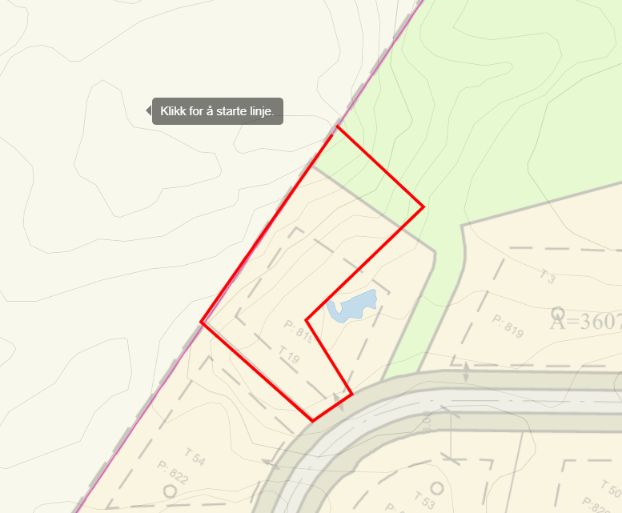
6 | Tomt T 21 | Justert tomtegrense og byggjegrense å ta omsyn til natur - våtmark og open vasspegel.  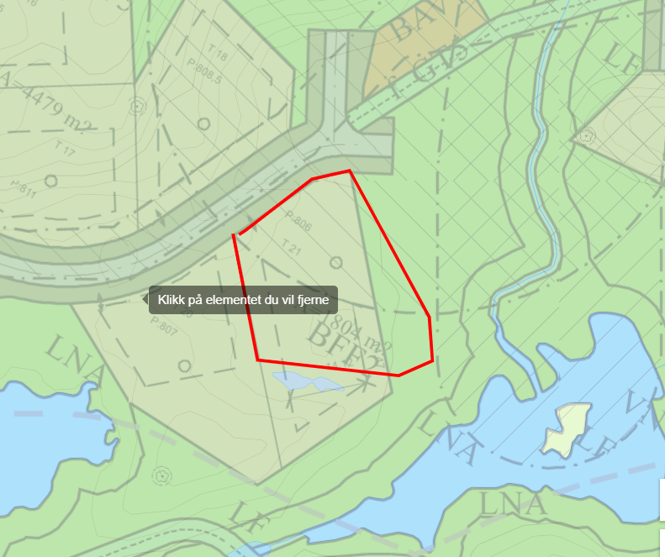
7 | Tomt T 34 | Justert tomtegrense og byggjegrense for betre terreng tilpassing og mindre eksponering. Erstatte køyreveg SKV8 med avkøyringspil.  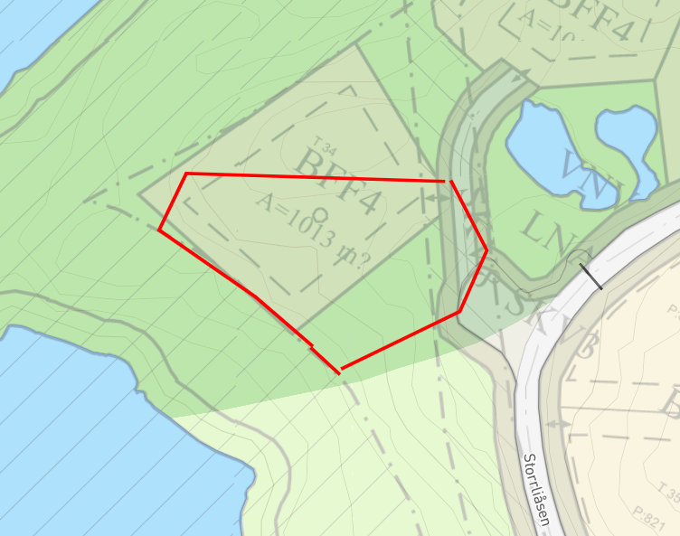
8 | Tomt T 60 | Fjernast på grunn av bratt terreng og at det blir utfordrande fyllingsfot ut mot 50 m belte mot Vågslidvatn.
9 | Tomt T 63 og 64 | Tomtene T 63 og T 64 må flyttast vestover for å ikkje kome i konflikt med natur – våtmark og myr.
10 | Køyreveg SKV9 | Fjernast og erstattast av innkøyringspil på grunn av omsyn til natur – våtmark og myr.
11 | Tomt T 69 | Det blir knytt rekkjefylgjekrav til etablering av vegen slik at vassbalansen i myra og vasspegelen ikkje vert øydelagt av vegen.
12 | Køyreveg SKV8 | Fjernast på grunn av omsyn til natur – våtmark og myr.
13 | Tomtene T 8-12 | Justering av tomtegrenser og byggjegrense tilsvarande, slik at tomtene ikkje ligg innanfor omsynssone bevaring naturmiljø H560_1 (20 m belte frå Storrlinestjønni).
14 | Tomt T 13, T 22,  T 29 og T 30 | Justere byggjegrense på grunn av luktsone.
15 | Tomt T 26 | Justering av tomtegrense. Omsynssone bevaring naturmiljø H560_2 (blanknål VU) skal ikkje liggje i byggjeområde. Byggjeområde kring omsynssona skal erstattast med LNF og byggjegrensa må flyttast tilsvarande for å ta omsyn til den raudliste arten, slik figur 3 syner.
16 | Justere køyreveg  SKV og anna  veggrunn SVG i eksisterande felt | Vegprofilane datert 29.07.22 stemmer ikkje overeins med plankartet. Vegane, skjering og fylling i vegprofilane skal leggjast til grunn for arealføremåla i plankartet «køyreveg - SKV» og «anna veggrunn – SVG) i eksisterande felt der det er planlagt utbetring av veg.
17 | Parkeringsplass/ snuplass | Parkeringsplass/snuplass i figur 4 fjernast på grunn av omsyn til natur – våtmark og myr.
18 | Tomt 99/854 | Endre til utleigeførmål UTL, med tilhøyrande føresegn.
19 | Tomt 99/831 | Justere tomtegrense slik det er bygd. Framlegg til ny tomtegrense er synt med raud strek.  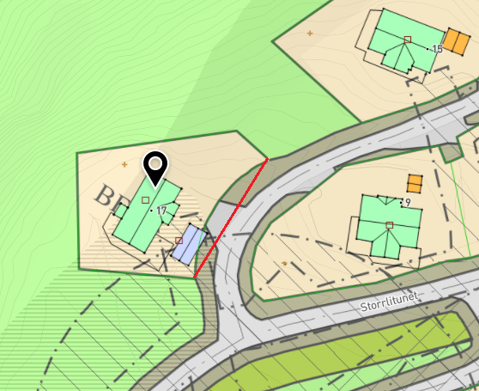

Føresegner:
- Fjerne «Vestfold og» i føresegn 2.1 a.
- Endre føresegn 2.3 b til «…. Fylling/skjering skal normalt ikkje overstige 1,5 m over/under eksisterande terreng. Skjering/fylling ut over dette skal ein terrassere terrenget».
- Nytt punkt under felles føresegner, pkt. 2.4 Miljøkrav: «Det skal i utgangspunktet nyttast stadeigne masser ved utbyggingstiltak, ved tilføring av nye jordmassar skal desse vere dokumentert fri for framande artar. Det er ikkje tillate å plante ut treslag, busker eller staudar med høg eller svært høg risikokategori. Ein skal i staden nytte stadeigne artar tilpassa dei klimatiske tilhøva». Denne erstattar føresegn 4.1.6 bokstav d, då dette er eit krav som gjeld for heile planområdet, føresegn 4.1.6 bokstav d utgjeng.
- Fjerne føresegn 2.4 bokstav g, denne let seg ikkje fylgje opp.
- Leggje til eit nytt underpunkt under føresegn 2.5 bokstav l: «Snøopplag»
- Endre føresegn 3.1.1 bokstav a til: «Jordskjeringar og fyllingar på meir enn 1,5 m over opphavleg terreng skal i utgangspunktet unngåast, der det er naudsynt skal ein dele opp gjennom terrassering av terreng».
- Leggje til «avdempa» i føresegn 3.1.1 bokstav b: «Alle fasadar, inkludert vindskier, skal målast eller beisast i avdempa jordfargar»
- Leggje til i føresegn 3.1.1 bokstav d: «… Minst ein parkeringsplass per tomt skal ha høve til lading av el-bil» og fjerne føresegn 3.1.2 bokstav g slik at det ikkje står dobbelt.
- Endre føresegn 3.1.1 bokstav e til: «… Tak skal tekkast med gras, sedum, andre stadeigne planteartar eller trebord som ikkje har ein reflekterande overflate. Framande artar tillatast ikkje på tak Taktrekking skal vera tre, sedum, grad eller liknande».
- Endre føresegn 3.1.2 bokstav a: «…. Alle høgder er målt frå gjennomsnittleg opphavleg terreng. Alle høgder gjeld frå topp innvending gulv».
- Fjerne føresegn 3.1.2 bokstav b og endre føresegn 1.2 bokstav c knytt til utnyttingsgrad: «For BFF1, BFF2, BFF3 og BFF4 gjeld: Ein kan etablere inntil 3 frittståande bygg på kvar tomt, organisert kring eit tun. %BYA=25% for kvar tomt, inkl. parkering. Primærbygg skal normalt ikkje overstige BYA 130 m2 og total bygningsmasse skal ikkje overstige BYA 160 m2. For tomtene T1, T17, T18, T19, T29, T58 og T60 gjeld %BYA=20%, inkl. parkering. Primmærbygg skal normalt ikkje overstige BYA 100 m2 og total bygningsmasse skal ikkje overstige BYA 130 m²». Kommunedirektøren rår til same utnyttingsgrad i eksisterande og nytt felt, og vil ikkje rå til høgare utnytting enn KDP Vågslid opnar opp for, altså halde seg innanfor maksimal BYA 130+30=160 m2.
- Endre føresegner 3.1.2 bokstav d knytt til mønehøgde: «Felles mønehøgde for BFF: Maksimal mønehøgde for primærbygg er 5,5 m. Maksimal mønehøgde på sekundærbygg på inntil 30 m² er 4,5 m. Maksimal mønehøgde på sekundærbygg på inntil 10 m² er 3,5 m».
- Fjerne pkt. 3.1.2 bokstav e blir fjerna. Gjennomsnittleg opphavleg terreng og avgrensa jordskjering/fylling styrer dette betre enn planeringshøgde i plankart.
- Fjerne føresegn 3.1.2 bokstav h, og leggje til i føresegner 3.1.1 fellesføresegner bokstav e: «…. Det skal vere minst 40 cm takutstikk. ….». Kommunedirektøren vil ikkje tilrå å opne opp for oppstoge i BFF2.
- Endre og flytte føresegn 3.1.2 bokstav k til fellesføresegner 3.1.1 «Det kan monterast maksimalt 3 ljospunkt per frittliggjande fritidsbustad. Ljospunktet skal vera montert på vegg, og ha skjerm slik at berre bygget og det næraste terrenget lysast opp. Ljoskjelder som lyser utover og oppover, samt blendar, er ikkje tillete. Dette gjeld òg ved utbytting av eksisterande ljospunkt. Det er ikkje høve til ljossetting av veg eller parkeringsplass».
- Nytt punkt under føresegn pkt. 3.2.1 Køyreveg (SKV): «Ved overgang over bekk i SKV11 skal det etablerast ein overgang som ikkje endrar dagens bekkeløp, og det skal nyttast kulvertdimensjon som minimum har kapasitet til å handtere ein vassføring på 338l/s».
- Endre føresegn 4.1.3. bokstav b til: «Innanfor luktsona kan det ikkje oppførast nye fritidsbustader for varig bruk».
- Fjerne føresegn 5.1 med underpunkt, då mellombels masseuttak i føresegnområde # 1 takast ut av reguleringsplanen. Setninga om unntaket for føresegnområde #1 vert også teken ut av føresegn 2.3. bokstav b.
- Fjerne tomt 19 i føresegnene, då tomt 19 er teke ut av framlegg til plankart tidlegare i prosessen.
- Nytt arealføremål knytt til utleige UTL: «Utleigehytter skal vere disponible for utleige i fellesdrift i minst 9 mnd. av året».
- Kvalitetssikring av føresegnene før høyring og offentleg ettersyn. Rette opp skrivefeil, riktig nummerering og punktsetting, skrive arealføremåla heilt ut slik at dei er søkbare (t.d. BFF1 og BFF2).
- Leggje til i tabell 3-1: «34, 69 (eige krav til etablering av veg, sjå rekkjefylgjekrav)».
- Nytt rekkjefylgjekrav: «For tomt T69 skal det søkjast om etablering av tilkomstveg og tilkomstvegen til tomt T69 skal ikkje påverke vassbalansen i myra eller vasspegelen slik at den økologiske kvaliteten blir forringa. Tilkomstvegen skal fyllast opp og det skal nyttast geoduk eller likande. Det er ikkje tillate å masseutskifte eller grøfte myra».

Kommunedirektøren rår til at framlegg til reguleringsplan for Storrlineset del 2, planID 20210001 vert lagt ut på høyring og offentleg ettersyn med framlegg til endringane oppsummert over.

Kommunaldirektøren rår til å ta ut mellombels massetak. Dersom ein vel å behalde mellombels massetak i reguleringsplanen er det viktig at framlegg til endringar i vedlegg 23 kjem fram av vedtaket.

Kommunedirektøren sitt framlegg til vedtak
Framlegg til reguleringsplan for Storrlineset del 2, planID 20210002, vert sendt ut på høyring og lagt ut til offentleg ettersyn i medhald av pbl. § 12-10 med endringane synt til under oppsummering av kommunedirektørens framlegg til endringar i planomtale og ROS-analyse pkt. 1-3, plankart pkt. 1-19 og føresegner pkt. 1-23.

Kunnskapen som ligg til grunn med omsyn til førekomstar av naturmangfald og effektar av planen, og omsyna som er teke i plankart og føresegner blir samla sett vurdert å oppfylle føringar om berekraftig bruk gjeve i §§ 8 til 12 i naturmangfaldlova kap. II.

Plan- og miljøutvalet vedtek jf. stadnl. § 7 fyrste ledd og adresseforskrift for Vinje kommune § 2 vegnamna Storrlitjønni, Storrliviki, og Storrlistrondi, slik vedlegg 19 Nye vegnamn i Storrlineset del 2 syner.

Plan- og miljøutvalet si handsaming av sak 113/2025 i møtet den 29.10.2025

Røysting
Framlegg frå Irja Godal (VTB):
Framlegg til reguleringsplan for Storrlineset del 2, planID 20210002 blir ikkje vedteken av omsyn til villrein og boreal hei (beiteområde for husdyr).

Tilleggsframlegg frå Svein Versto (Ap):
Mellombels massetak blir tatt inn igjen i reguleringsplanen med endringar i plankart og føresegnene som er lagt ved i vedlegg nr. 23.

Kommunedirektørens framlegg blei sett opp mot Godals framlegg. Godals framlegg fall med 4 mot 3 røyster.
Ein røysta deretter over tilleggsframlegget til Versto. Det blei samrøystes vedteke.

Vedtak
Framlegg til reguleringsplan for Storrlineset del 2, planID 20210002, vert sendt ut på høyring og lagt ut til offentleg ettersyn i medhald av pbl. § 12-10 med endringane synt til under oppsummering av kommunedirektørens framlegg til endringar i planomtale og ROS-analyse pkt. 1-3, plankart pkt. 1-19 og føresegner pkt. 1-23.
Kunnskapen som ligg til grunn med omsyn til førekomstar av naturmangfald og effektar av planen, og omsyna som er teke i plankart og føresegner blir samla sett vurdert å oppfylle føringar om berekraftig bruk gjeve i §§ 8 til 12 i naturmangfaldlova kap. II.
Plan- og miljøutvalet vedtek jf. stadnl. § 7 fyrste ledd og adresseforskrift for Vinje kommune § 2 vegnamna Storrlitjønni, Storrliviki, og Storrlistrondi, slik vedlegg 19 Nye vegnamn i Storrlineset del 2 syner.

Mellombels massetak blir tatt inn igjen i reguleringsplanen med endringar i plankart og føresegnene som er lagt ved i vedlegg nr. 23.

________________________________________________________________________

